Bac 2023 Métropole Jour 1 https://labolycee.org

EXERCICE 2 (5 points)
Synthèse de l’arôme de banane

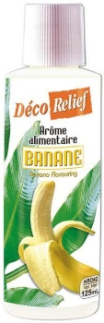
L’arôme de banane est un mélange complexe de plusieurs espèces chimiques naturelles. Le principal constituant de cet arôme est l’éthanoate de 3-méthylbutyle aussi appelé acétate d’isoamyle : il est utilisé en parfumerie et comme additif alimentaire.

L’objectif de cet exercice est de comparer plusieurs protocoles permettant de synthétiser au laboratoire cette espèce chimique, afin de déterminer quelle synthèse est la plus éco-responsable.

Flacon d’arôme alimentaire
banane commercial

L’équation de la réaction de synthèse de l’éthanoate de 3-méthylbutyle est la suivante :
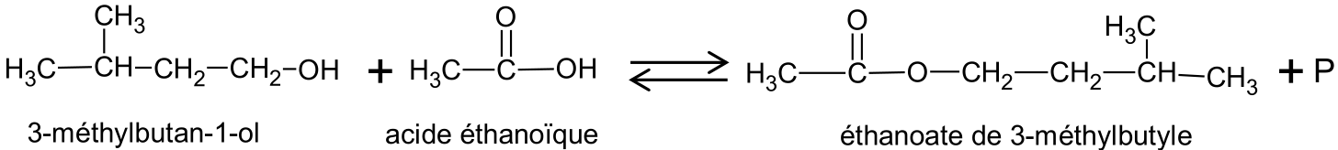

Données :
- table de données de spectroscopie infrarouge :
Liaison | O–H | C–H | C=C | C=O
Nombre d’onde (en cm^{–1}) | 3200 – 3700 | 2850 – 3100 | 1620 – 1680 | 1650 – 1750
Allure de la bande caractéristique | Forte et large | Forte | Faible et fine | Forte et fine

1. Identification des espèces mises en jeu dans la réaction

Q1. Représenter la formule topologique des réactifs et de l’éthanoate de 3-méthylbutyle. Entourer les groupes caractéristiques et identifier les familles fonctionnelles correspondantes.

Q2. Justifier que le produit P obtenu lors de cette synthèse est de l’eau.

Q3. Attribuer, à l’aide des données et en justifiant, chacun des spectres A et B représentés ci-après soit à l’acide éthanoïque, soit à l’éthanoate de 3-méthylbutyle.

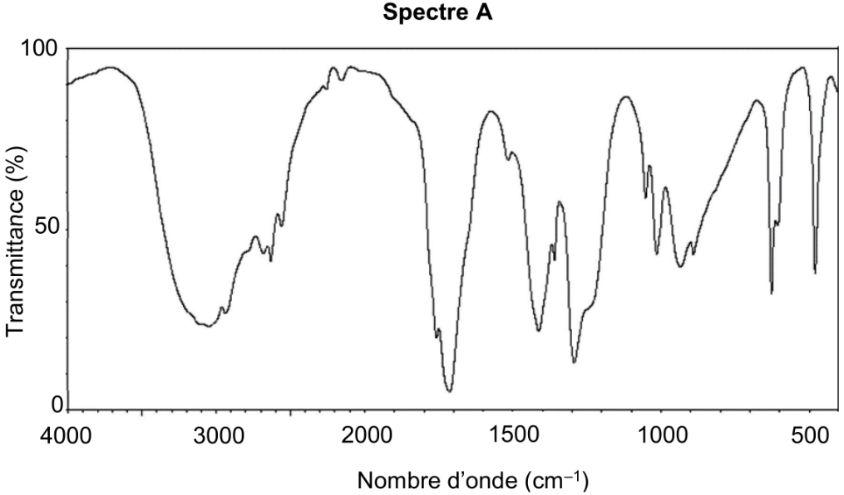
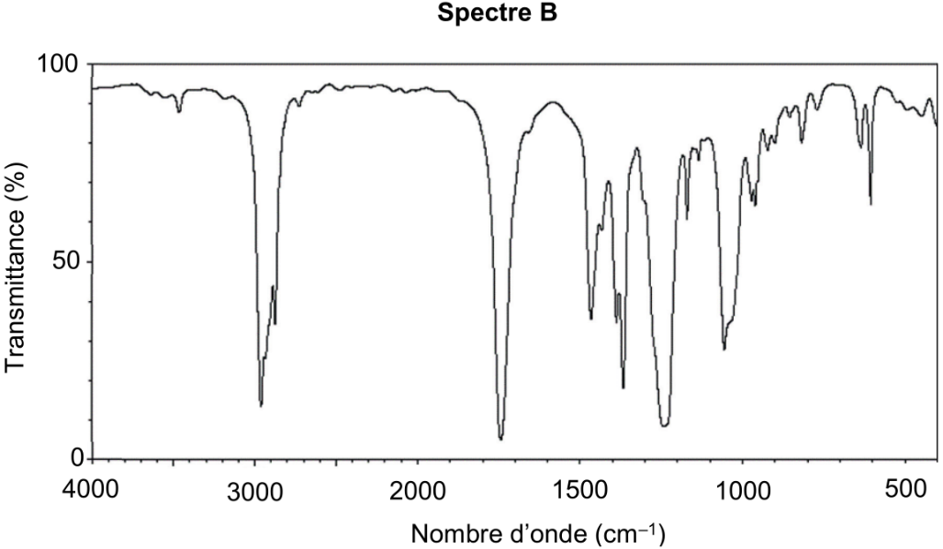
Source : https://sdbs.db.aist.go.jp/

2. Comparaison de protocoles de synthèse

Données :
- l’ion hydrogénocarbonate HCO₃⁻ est une espèce amphotère appartenant aux couples acide-base suivants : HCO₃⁻(aq) / CO₃²⁻(aq) et (CO₂(g),H₂O(l)) / HCO₃⁻(aq) ;
- données physico-chimiques à 20°C et données de sécurité :
Espèce chimique | Masse molaire  en g∙mol^{–1} | Densité | Solubilité dans  l’eau salée | Pictogrammes de sécurité
3-méthylbutan-1-ol | 88,2 | 0,81 | Peu soluble | 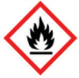
Acide éthanoïque | 60,0 | 1,05 | Très soluble | 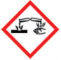
Éthanoate de 3-méthylbutyle | 130,2 | 0,87 | Très peu soluble
Cyclohexane | 84,2 | 0,78 | Insoluble | 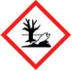

Dans la suite de l’exercice on compare trois protocoles de synthèse.

Protocole A : synthèse avec montage de chauffage à reflux
- Étape 1 : dans un ballon on introduit 22 mL de 3-méthylbutan-1-ol, 15 mL d’acide éthanoïque pur et 10 gouttes d’acide sulfurique concentré, ainsi que quelques grains de pierre ponce.
- Étape 2 : le mélange est chauffé à reflux pendant 45 minutes puis refroidi à la température ambiante.
- Étape 3 : la phase organique est ensuite lavée avec une solution aqueuse saturée de chlorure de sodium puis avec une solution aqueuse d’hydrogénocarbonate de sodium. La phase organique est alors séchée à l’aide de sulfate de magnésium anhydre.
- La masse d’éthanoate de 3-méthylbutyle obtenue est m_{B} = 19,7 g.

Q4. Nommer les étapes 2 et 3 du protocole A.

L’acide sulfurique concentré est utilisé comme catalyseur dans ce protocole.

Q5. Préciser le sens du mot catalyseur.

Q6. Préciser l’utilité du montage de chauffage à reflux dans ce protocole.

Lors du second lavage de l’étape 3 du protocole, on observe un dégagement gazeux.

Q7. À l’aide des données, proposer une explication à cette observation et justifier l’utilité de cette étape.

Q8. Déterminer le réactif limitant utilisé dans le protocole A puis calculer le rendement de la synthèse réalisée en suivant ce protocole.

Dans les protocoles B et C, les étapes 1 et 3 sont identiques à celles du protocole A mais l’étape 2 est modifiée comme indiqué ci-dessous :

 | Protocole B | Protocole C
 | Synthèse au four à micro-ondes | Synthèse avec un appareil  de Dean-Stark
Modifications de l’étape 2 | Chauffage avec une puissance de 800 W pendant 30 s. | Chauffage à l’aide de l’appareil de Dean-Stark permettant d’extraire l’eau au cours de sa formation, en présence de cyclohexane jouant le rôle de solvant.
Rendement | 87 % | 85 %

Le chauffe-ballon utilisé dans les protocoles A et C lors de l’étape 2 consomme une énergie de 4,1×10⁵ J.

Q9. Calculer l’énergie utilisée pour chauffer le mélange réactionnel dans le protocole B. Commenter.

L’objectif de la chimie verte est de réduire l'impact de la chimie sur la santé humaine et l’environnement. Il s’agit donc de rechercher des milieux réactionnels alternatifs et respectueux de l'environnement tout en s’efforçant, dans le même temps, d’augmenter les vitesses et d’abaisser les températures de réaction. Paul T. Anastas et John C. Warner ont développé 12 principes de la chimie verte en 1991. Ces principes se divisent en deux groupes : "réduire le risque" et "réduire le plus possible l’empreinte environnementale".
D’après https://www.sigmaaldrich.com/
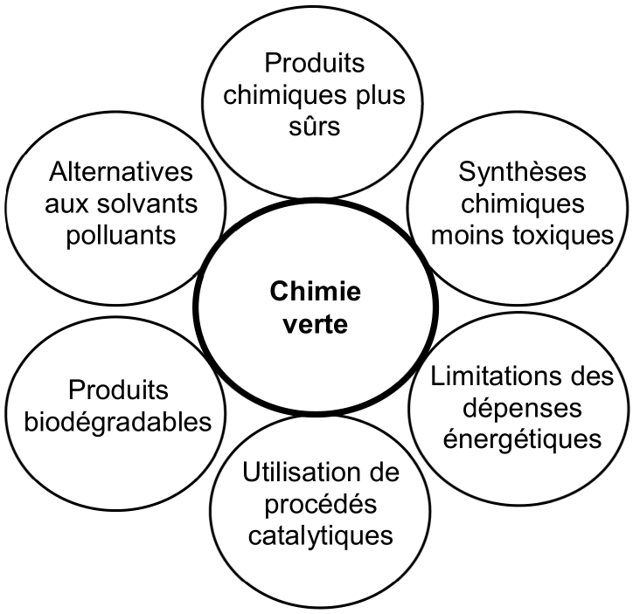
Figure 1. Schéma illustrant quelques principes directeurs de la chimie verte

Q10. À l’aide de la figure 1, identifier, en le justifiant, quel protocole répond le mieux aux principes directeurs de la chimie verte.

